Доработки в части работы заказчика с документом Заявка на закупку (БД Свердловская область)

1. **Изменение визуализации Навигатора**

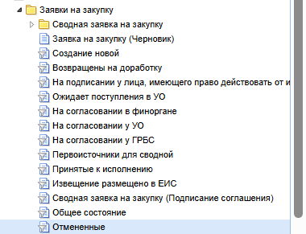

|  |  |
| --- | --- |
| Добавлен фильтр | Навигатор: АРМ Заказчика \ Осуществление закупок \ Заявка на закупку \ Заявка на закупку (Черновик) |
| Удален фильтр | Навигатор: АРМ Заказчика \ Осуществление закупок \ Заявка на закупку \ На уточнении суммы |

1. **Изменение механизма создания Заявки на закупку**

|  |  |
| --- | --- |
| Было | Создание ЗЗ путем импорта Предварительной заявки на закупку из базы бюджета |
| Стало | В Навигатор: АРМ Заказчика \ Осуществление закупок \ Заявка на закупку \ Создание новой добавлены кнопка «Создать» |

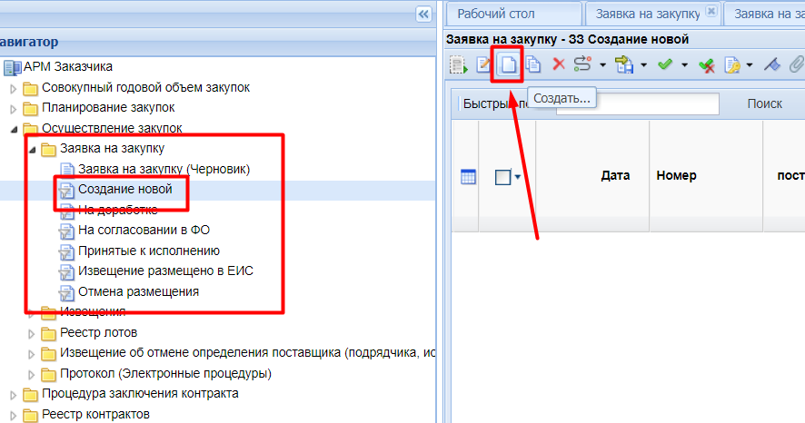

1. **Промежуточное сохранение Заявки на закупку**

Реализована возможность промежуточного сохранения ЗЗ. Для этого в любое время в течение заполнения электронной формы ЗЗ можно нажать кнопку **«Открыть в форме черновика»**.

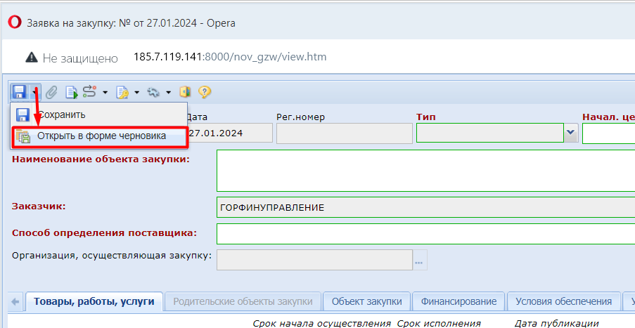

По нажатию на эту кнопку вся информация из формируемой ЗЗ будет перенесена в Заявку на закупку (черновик). По нажатию в открывшемся окне кнопки «Сохранить» данные будут сохранен в фильтре *Навигатор: АРМ Заказчика \ Осуществление закупок \ Заявка на закупку \ Заявка на закупку (Черновик)*. Заявку на закупку возможно после этого формировать и сохранять в любой момент. Либо заказчик может изначально создавать Заявку на закупку (черновик) и работать с ней.

По итогу работы с Заявкой на закупку (черновик) заказчику необходимо сформировать Заявку на закупку по кнопке **«Сформировать заявку на закупку»**

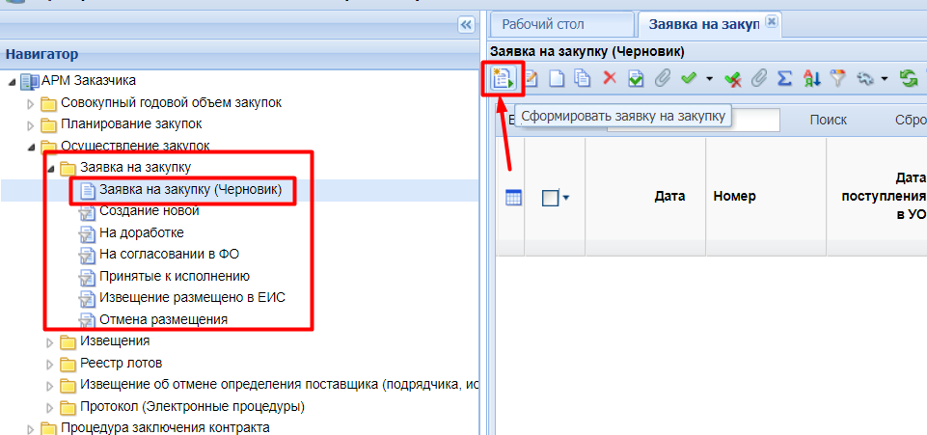

Далее будет сформирована Заявка на закупку в фильтре *Навигатор: АРМ Заказчика \ Осуществление закупок \ Заявка на закупку \ Создание новой*, с которой можно продолжить дальнейшую работу.

1. **Создание/Изменение Предварительной заявки на закупку**

|  |  |
| --- | --- |
| Добавлены копки | В фильтр *Навигатор: АРМ Заказчика \ Осуществление закупок \ Заявка на закупку \ Создание новой*:   * Сформировать ПЗЗ в БКС   В фильтр *Навигатор: АРМ Заказчика \ Осуществление закупок \ Заявка на закупку \ На доработке*:   * Сформировать ПЗЗ в БКС |
| Удалены кнопки | В фильтр *Навигатор: АРМ Заказчика \ Осуществление закупок \ Заявка на закупку \ Создание новой*:   * Импорт необработанных Предварительных заявок   В фильтр *Навигатор: АРМ Заказчика \ Осуществление закупок \ Заявка на закупку \ На доработке*:   * Импорт необработанных Предварительных заявок |

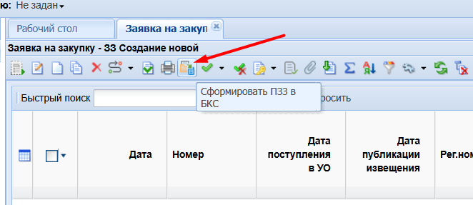

В текущей реализации алгоритма работы с документом Заявка на закупку изменена схема работы с предварительной заявкой на закупку. Раннее заказчик формировал ПЗЗ в Базе бюджета и импортировал в ПК «Web-торги», создавая ЗЗ. В текущей реализации заказчик создает ЗЗ и из нее формирует ПЗЗ, резервируя денежные средства в размере, указанном на вкладке «Финансирование» в созданной ЗЗ. При этом во вкладке «Финансирование» КБК и лицевые счета будут подгружены из связанной позиции ПГ и недоступны для редактирования.

Результат формирования ПЗЗ заказчик может посмотреть по кнопкам «Результат отправки в БКС» и «Журнал отправки документа в БКС»

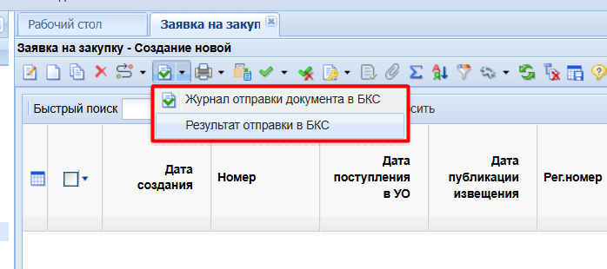

В случае успешного формирования ПЗЗ в БКС в Торгах на ЗЗ устанавливается АП «Документ принят в бюджет».

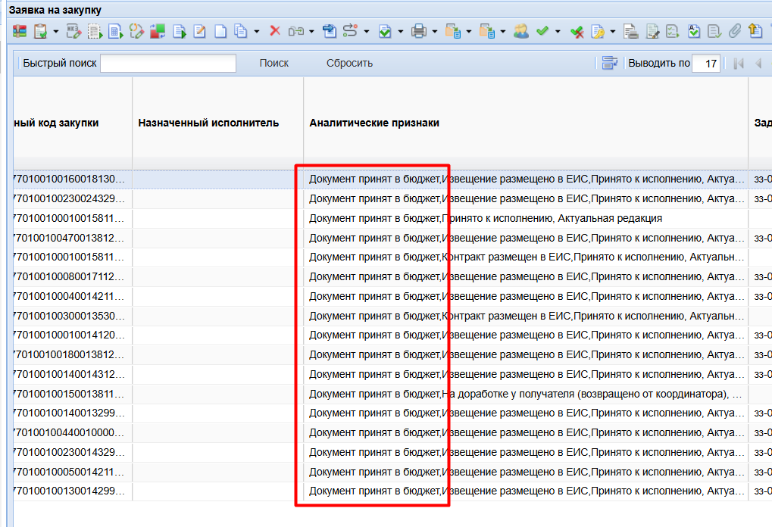

При отправке ЗЗ по маршруту для дальнейшей работы, ПК «Web-Торги» будет проверять наличие сформированной ПЗЗ блокирующим контролем, запрещая дальнейшее движение ЗЗ по маршруту. Следовательно, заказчик обязан всегда формировать ПЗЗ из ЗЗ.

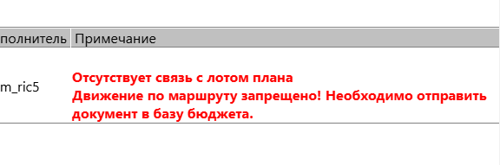

В случае необходимости изменить финансирование в Заявке на закупку появился также новый алгоритм работы с ЗЗ. В фильтре *Навигатор: АРМ заказчика госзаказа \ Осуществление закупок \ Заявки на закупку \ Возвращены на доработку* при отправке ЗЗ по маршруту появилось новое действие на исходящем потоке: «Отправить на уточнение суммы».

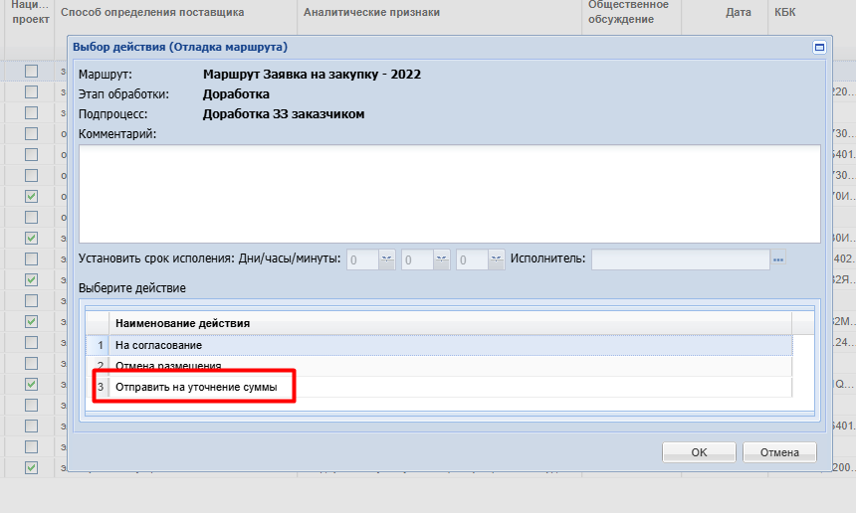

При этом ЗЗ остается в фильтре *Навигатор: АРМ заказчика госзаказа \ Осуществление закупок \ Заявки на закупку \ Возвращены на доработку*, но заказчику доступна возможность отредактировать сумму закупки на вкладке «Финансирование». При этом с ЗЗ будет снят АП «Документ принят в бюджет», поэтому для повторной постановки ЗЗ на маршрут после уточнения суммы заказчику необходимо снова нажать кнопку «Сформировать ПЗЗ в БКС» для корректировки суммы ПЗЗ в БКС

1. **Дополнительные функции**

Также в, с связи с отказом от формирования ЗЗ из ПЗЗ, создаваемой в базе бюджета пользователям стали доступны функции копирования ЗЗ и формирования ЗЗ (черновик) из фильтров документ Заявка на закупку для создания подобных закупок.

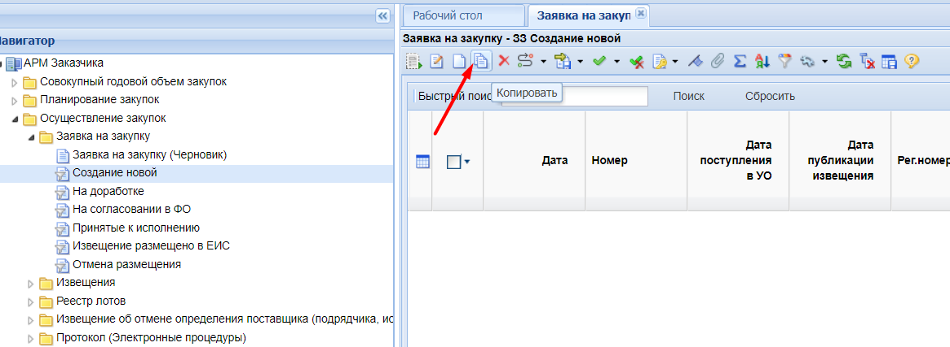

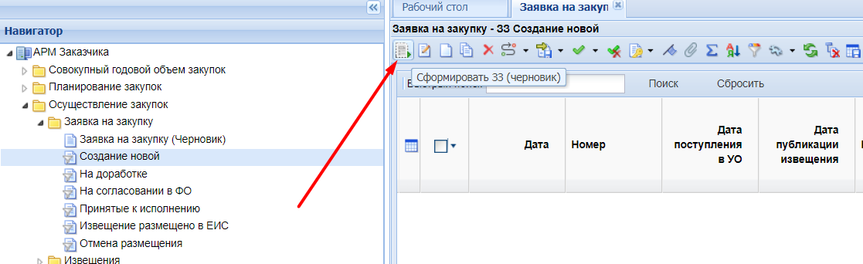

1. **Изменение алгоритма высвобождения денежных средств из лота закупки.**

В случае, когда процедура не состоялась или была отменена для высвобождения денежных средств реализована новая кнопка «Высвободить средства по лоту (ЭОД)»

